**Робота, яку виконує постійна сила F на шляху s, дорівнює скалярному добутку вектора сили на вектор переміщення**





Сила, що діє на блок, коли його тягнуть.

Насправді, коли сила, що залежить від положення, але паралельна землі, прикладається від точки x 1 до x 2 , виконана робота визначається формулою



Прикладом цього типу є коли ми розтягуємо пружину від координати 0 до координати X. Тоді робота, яку потрібно виконати, щоб розтягнути пружину, дорівнює



Графічна інтерпретація роботи розтягування пружини.

Робота, виконана під час розтягування пружини, дорівнює площі під графіком сили-переміщення, який знаходиться від положення 0 до положення x. Отже, це дорівнює площі трикутника з 1/2 основи, або х, помножене на висота трикутника, kx. W=S=1/2 x x k x=1/2 k x 2

**кінетична енергія**

Кінетична енергія — це робота, необхідна для прискорення об’єкта масою m від швидкості 0 до швидкості v.



Вихід



Робота, яка виконується при прискоренні тіла масою m від швидкості v 1 до швидкості v 2 , визначається формулою



**Потенційна енергія**

Робота під час підняття тіла масою m у полі тяжіння Землі на висоту h над поверхнею Землі. g - це прискорення сили тяжіння.

W=m g h

**Принцип збереження енергії.**

Робота, яку виконує над тілом зовнішня сила, дорівнює збільшенню кінетичної енергії К цього тіла, збільшенню його потенціальної енергії U і збільшенню внутрішньої енергії V.



**Робота в полі тяжіння Землі**

Роботу, виконану в полі тяжіння, наприклад, Землі, можна проаналізувати двома способами.

У першому випадку потенціальна енергія в гравітаційному полі Землі E p (r) — це робота, необхідна для переміщення тіла масою m від поверхні Землі на відстань r, відраховану від центру Землі, більшу за R Z .



ця формула є результатом інтегрування



Робота, необхідна для переміщення тіла масою m від поверхні Землі на нескінченність, становитиме

У другому випадку потенційна енергія — це робота, необхідна для переміщення тіла від поверхні Землі на відстань r від центру Землі, меншу за RZ .



Ця формула є результатом інтегрування



Робота, необхідна для переміщення об’єкта масою m від поверхні Землі до центру Землі, дорівнює



Хід потенціальної енергії всередині та поза Землею показано на малюнку.

r [j.u.]

Energia potencjalna [j.u]

mgRZ/2

mgRZ

0

RZ

Перша космічна швидкість



Друга космічна швидкість

Друга космічна швидкість — це швидкість, яку необхідно надати тілу, щоб перемістити його від поверхні Землі в нескінченність.



Друга космічна швидкість дорівнює 11,2 км/с

Потенціальна енергія II

У цьому випадку потенційна енергія — це робота, яку необхідно виконати, щоб перемістити тіло масою m з нескінченності на відстань r від центра мас M.



Ця енергія виникає в результаті інтегрування сили тяжіння відносно зміщення від нескінченності до r. 

**14 . Інтенсивність звуку.**

Джерелом звуку є вібруюча діафрагма. Інтенсивність звуку I [Вт/м 2 ] виражається формулою



де: ρ – густина середовища, в якому поширюється звукова хвиля, ω=2 π f, де f – частота коливань, x 0- амплітуда коливань середовища , u - швидкість поширення звукової хвилі в середовищі.

ρ(площа)=1 кг/м 3 , ρ(вода)=1000 кг/м 3 , ρ(мет)=5000 кг/м 3

u(площа)=333 м/с, u(вода)=1500 м/с, u(мет)=5000 м/с

Рівень інтенсивності звуку визначається формулою і виражається в децибелах.



I 0 — нижня межа чутності людини.

Рівень інтенсивності звуку змінюється в широкому діапазоні

20 дБ - тиша

40 дБ - шуми в тихому класі

50 дБ ?

70 дБ - салон автомобіля

80 дБ - гучна музика в машині

120 дБ ?

140 дБ - зліт літака

Варто зазначити, що для L=100 дБ I=I 0 ·10 10 .

Людське сприйняття гучності залежить від частоти звуків.

Зв’язок між гучністю та частотою звуку показано на малюнку.

На графіку видно, що людське вухо найбільш чутливе при f=3 кГц. Наприклад, якщо звук із частотою 1 кГц має рівень інтенсивності 40 дБ, то таке ж враження гучності буде отримано на частоті приблизно 30 Гц для звуку з інтенсивністю 80 дБ.

Діапазон чутливості людського вуха становить 20 Гц - 20 кГц.

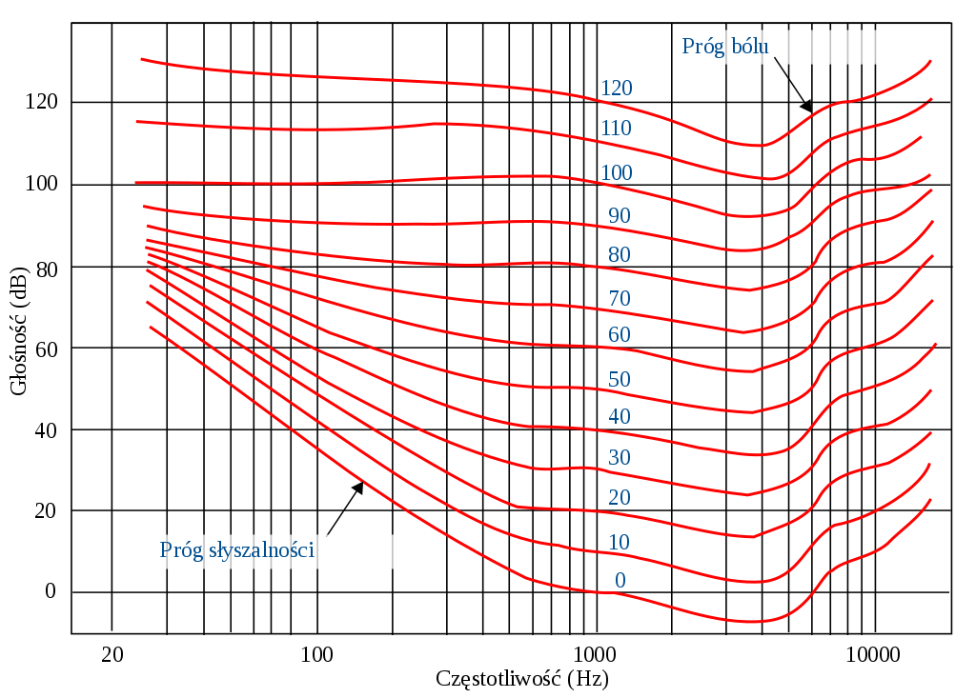

**16 Цикл бензинового двигуна**

Цикл чотирициліндрового бензинового двигуна стосується того, як поршні працюють у кожному з циліндрів, щоб зрештою виробляти потужність, необхідну для руху автомобіля. Для чотирициліндрового двигуна існує два основних типи циклів: цикл Отто і цикл дизеля.

Цикл Отто найчастіше використовується в бензинових двигунах. Він полягає в тому, що паливно-повітряна суміш впорскується в циліндр і потім стискається за рахунок руху поршня, який ковзає вниз. Потім запалювання іскри викликає вибух суміші, викликаючи швидке підвищення тиску та температури, і поршень витісняється з циліндра, генеруючи енергію.

У дизельному циклі повітря стискається в циліндрі за рахунок руху поршня, а потім паливо впорскується безпосередньо в циліндр, коли поршень знаходиться у верхньому положенні. Вибух суміші викликає швидке підвищення тиску та температури, і поршень виривається з циліндра, виробляючи енергію.

Обидва типи циклів мають свої переваги та недоліки, і вибір одного залежить від різних факторів, таких як застосування двигуна, виробничі витрати та споживання палива.

Формули, що описують термодинамічні процеси, що відбуваються в циліндрах чотирициліндрових бензинових двигунів, досить складні і включають багато змінних. Нижче наведено приклади викрійок для серії Otto:

об'єм циліндра:

V = π/4 * D^2 * L

Де:

V - об'єм циліндра

D - діаметр циліндра

L - довжина циліндра

Ступінь стиснення:

r = V1/V2

Де:

V1 - об'єм циліндра на момент стиснення

V2 - об'єм циліндра в момент початку стрибка температури при розпалюванні

Ступінь стиснення:

k = 1 - 1/r^(γ-1)

Де:

γ - постійна адіабати газу

Робота двигуна:

W = m * (q1 - q2)

Де:

m - маса паливоповітряної суміші

q1 - теплота, що виділяється в процесі горіння

q2 - теплота, передана навколишньому середовищу

Потужність двигуна:

P = Вт/т

Де:

t - тривалість циклу

У двигунах автомобілів робочим тілом є не ідеальний газ, а суміш палива з повітрям.   
Реальний робочий цикл двигуна описується т.зв індикаторна діаграма, що показує зміни тиску в циліндрі протягом одного робочого циклу в залежності від миттєвого об'єму робочого середовища в циліндрі. Досить дивна назва цього графіка походить від назви приладу для вимірювання тиску. Поля, позначені червоним, є мірою роботи, виконаної двигуном. У двигуні з іскровим запалюванням поле менше, ніж у двигуні із запалюванням від стиснення, і тому робота, виконана останнім двигуном, більша (більше червоне поле). На практиці це виправдано - дизельний двигун має більший ККД, тобто набагато краще перетворює енергію, що міститься в паливі, в механічну. Поля, позначені синім кольором, представляють роботу, яка використовується для заміни заряду в циліндрі, тому це т.зв. негативна робота.

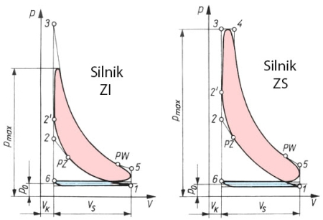

Позначення, прийняті в схемах:

VK – об’єм камери стиснення

VS - стріловидний об'єм циліндра

po – тиск навколишнього середовища

pmax – максимальний тиск

ПЗ – початок запалювання

PW - початок відправлення

З наведених вище графіків дуже легко прочитати, який тиск у циліндрі в окремих тактах. У такті впуску (від точки 6 до точки 1) тиск трохи перевищує тиск навколишнього середовища на першій фазі, але потім падає нижче цього тиску, так що заряд може бути втягнутий у циліндр (ефект вакууму). На такті стиснення ( від 1 до 2) тиск починає зростати, а в момент запалювання тиск різко зростає, досягаючи максимального значення на самому початку силового такту (від 3 до 5). На такті випуску (5-6-й) тиск відносно низький (поршень виштовхує вихлопні гази з циліндра).